**钢轨几何检测系统**

**硬件安装说明**

北京鹰路科技有限公司

2019-11-26

目 录

1． 系统组成 2

2． 安装准备 3

3． 安装过程 3

3.1 机械结构安装 3

3.2 线盒内部安装 12

4. 整体测试 13

4.1 机械件 13

4.2 电器件 13

# 1 系统组成

Rail Corrugation Inspection System（钢轨波浪磨损检测系统以下简称钢轨波浪磨耗检测系统S）由下列各部件组成：

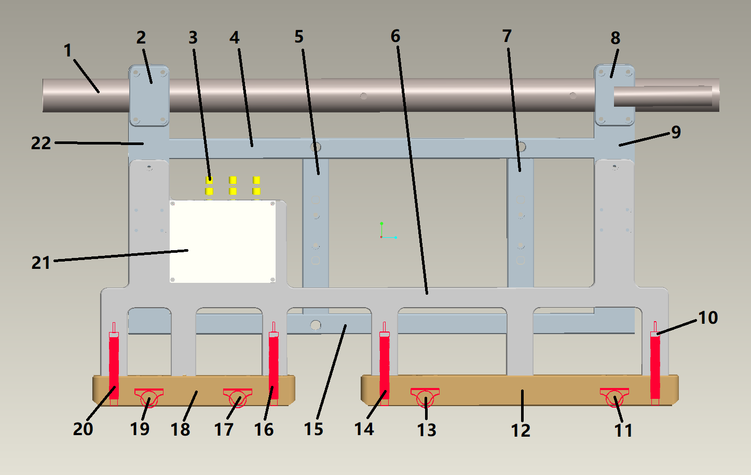

图1-1 钢轨波浪磨耗检测系统-02总图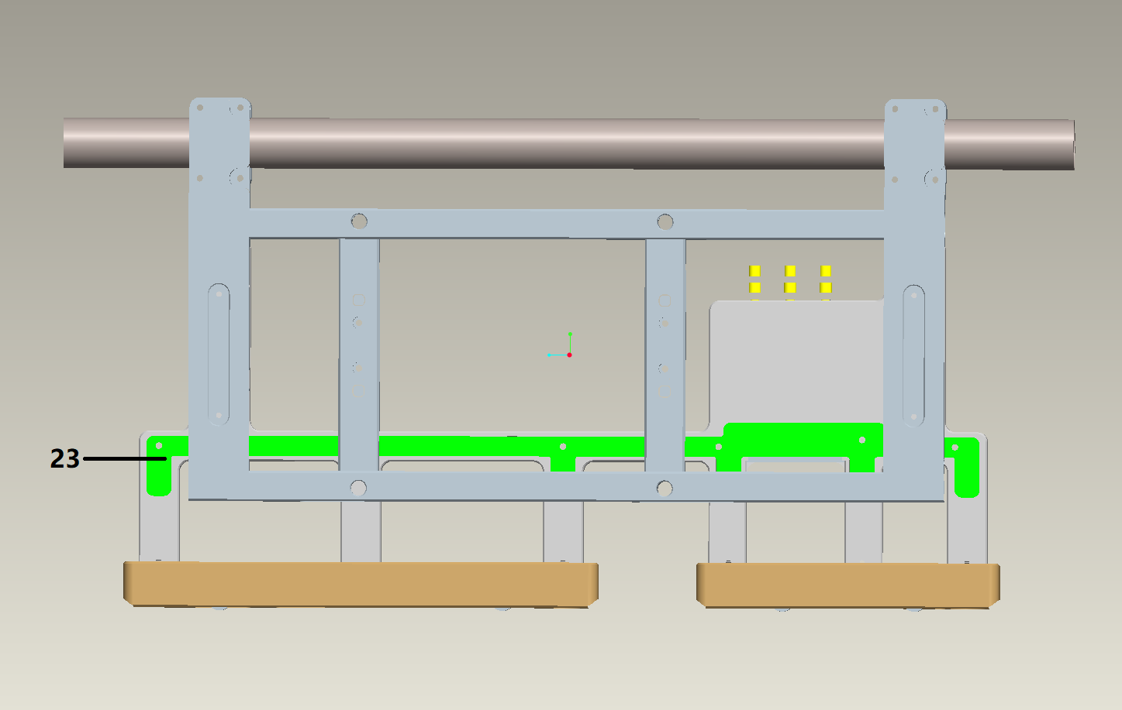

图1-2 钢轨波浪磨耗检测系统-02背面图

1-小车横梁、2-扣件a、3-航插、4-上横梁、5-竖梁a、6-随动支架、7-竖梁b、8-扣件b、9-右侧梁、10-涡流传感器4、11-轮4、12-长非金属保护壳、13-轮、14-涡流传感器、15-下竖梁、16-涡流传感器2、17-轮2、18-短非金属保护壳、19-轮1、20-涡流传感器1、21-控制盒上盖、22-左侧梁、23、线槽扣板

# 2 安装准备

安装步骤：如下图所示安装大致分为两部分，第一部分为机械部分，传感器及电路板安装在第二部分；

安装工具：M6、M5内六角扳手、十字螺丝刀、套筒扳手

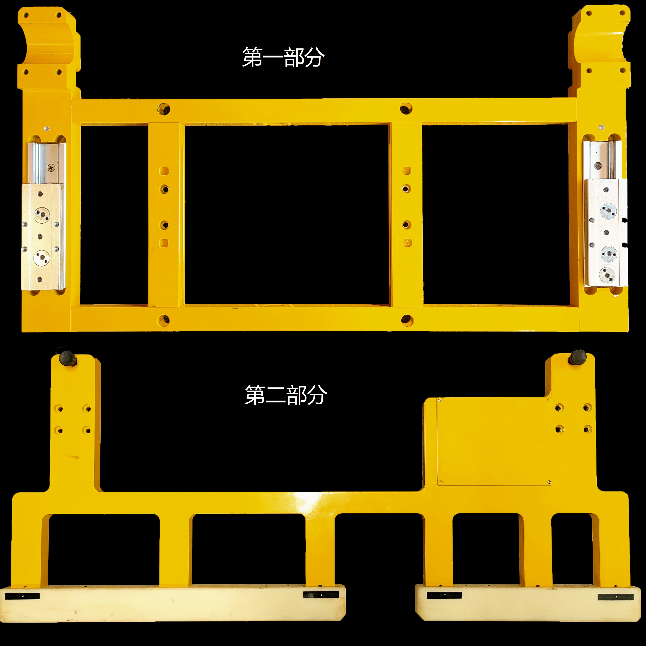

图2 第一部分及第二部分成品图

# 3 安装过程

## 3.1 机械结构安装

（1）滑块不分上下，用m5x12x2螺丝固定，平头在内，安装共4个（1套需要2个侧梁、2根横梁、2根竖梁），安装完毕后滑块动作顺畅。侧梁需区分左右，如图2-2所示

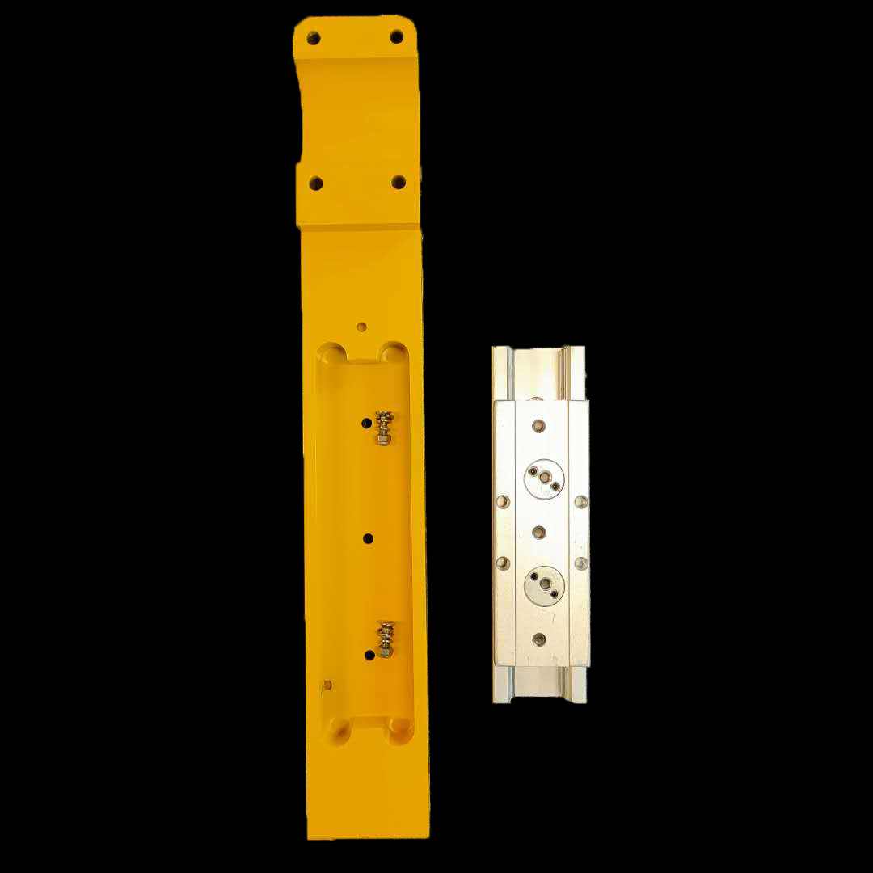

图3-1 滑块及侧梁零件

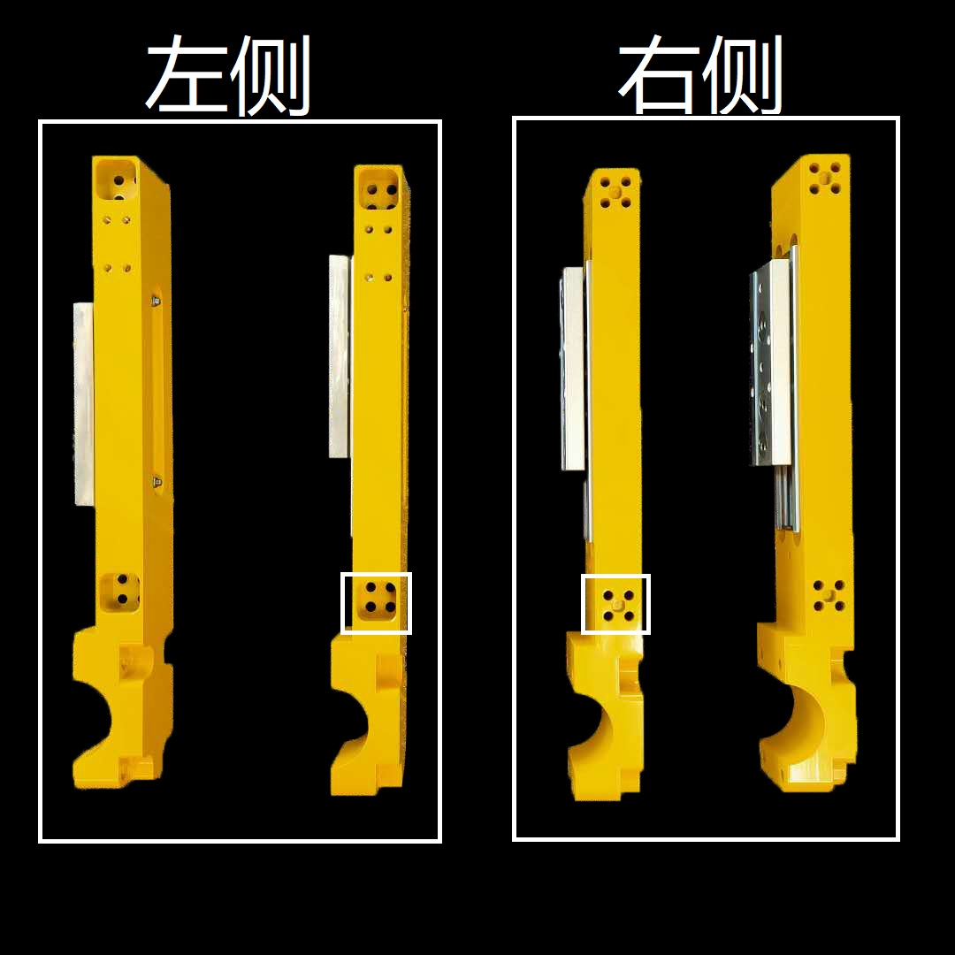

图3-2 区分左右侧梁

（2）安装第一部分主体，取2根竖梁及2根横梁，如图所示安装，安装完成后与侧梁连接，完成第一部分安装。

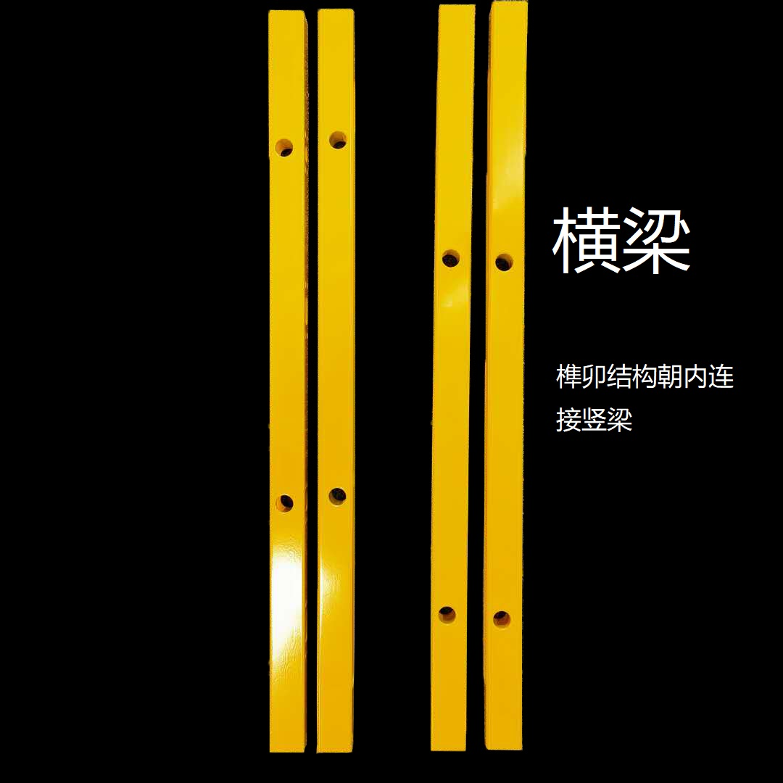

图3-3 横梁4根

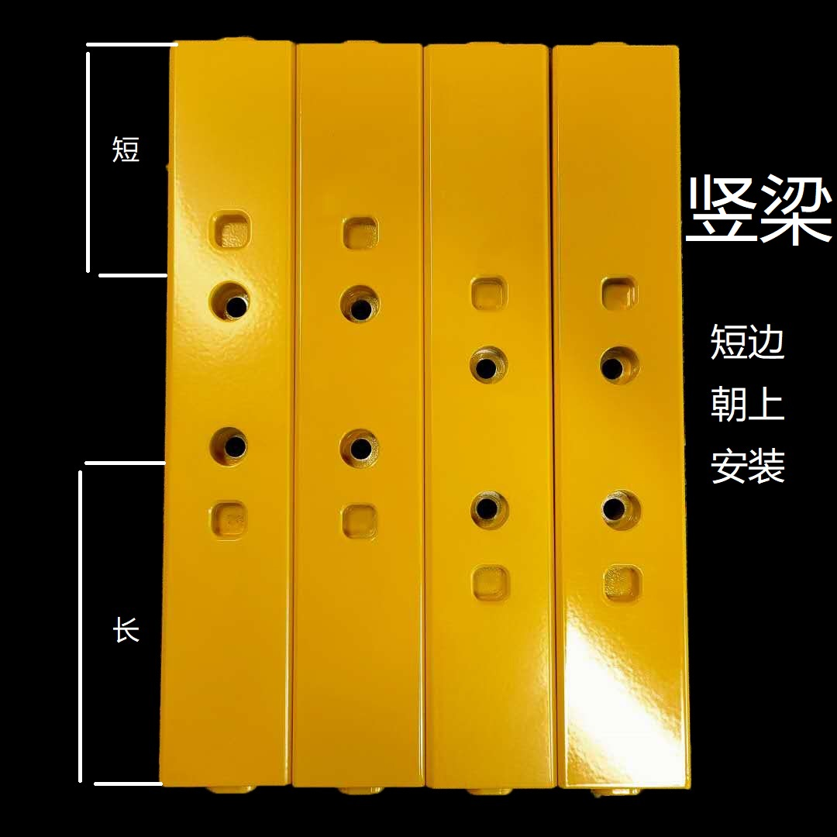

图3-4竖梁4根

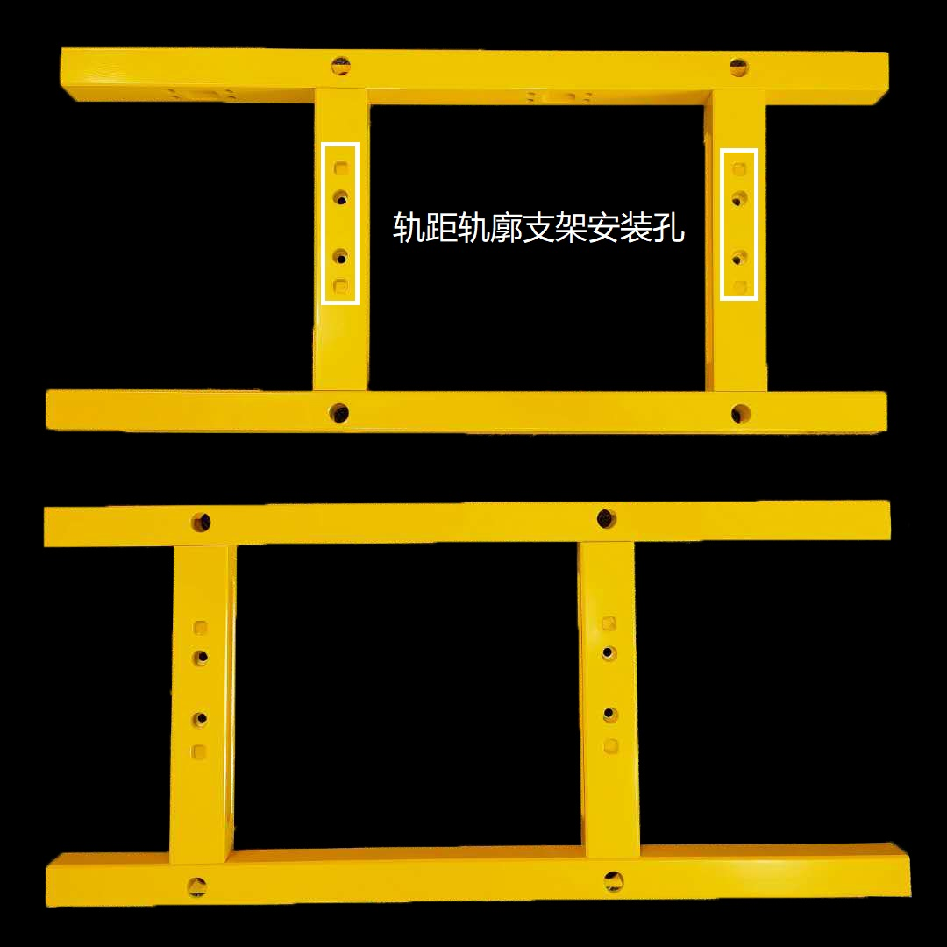

图3-5 横梁与竖梁安装效果

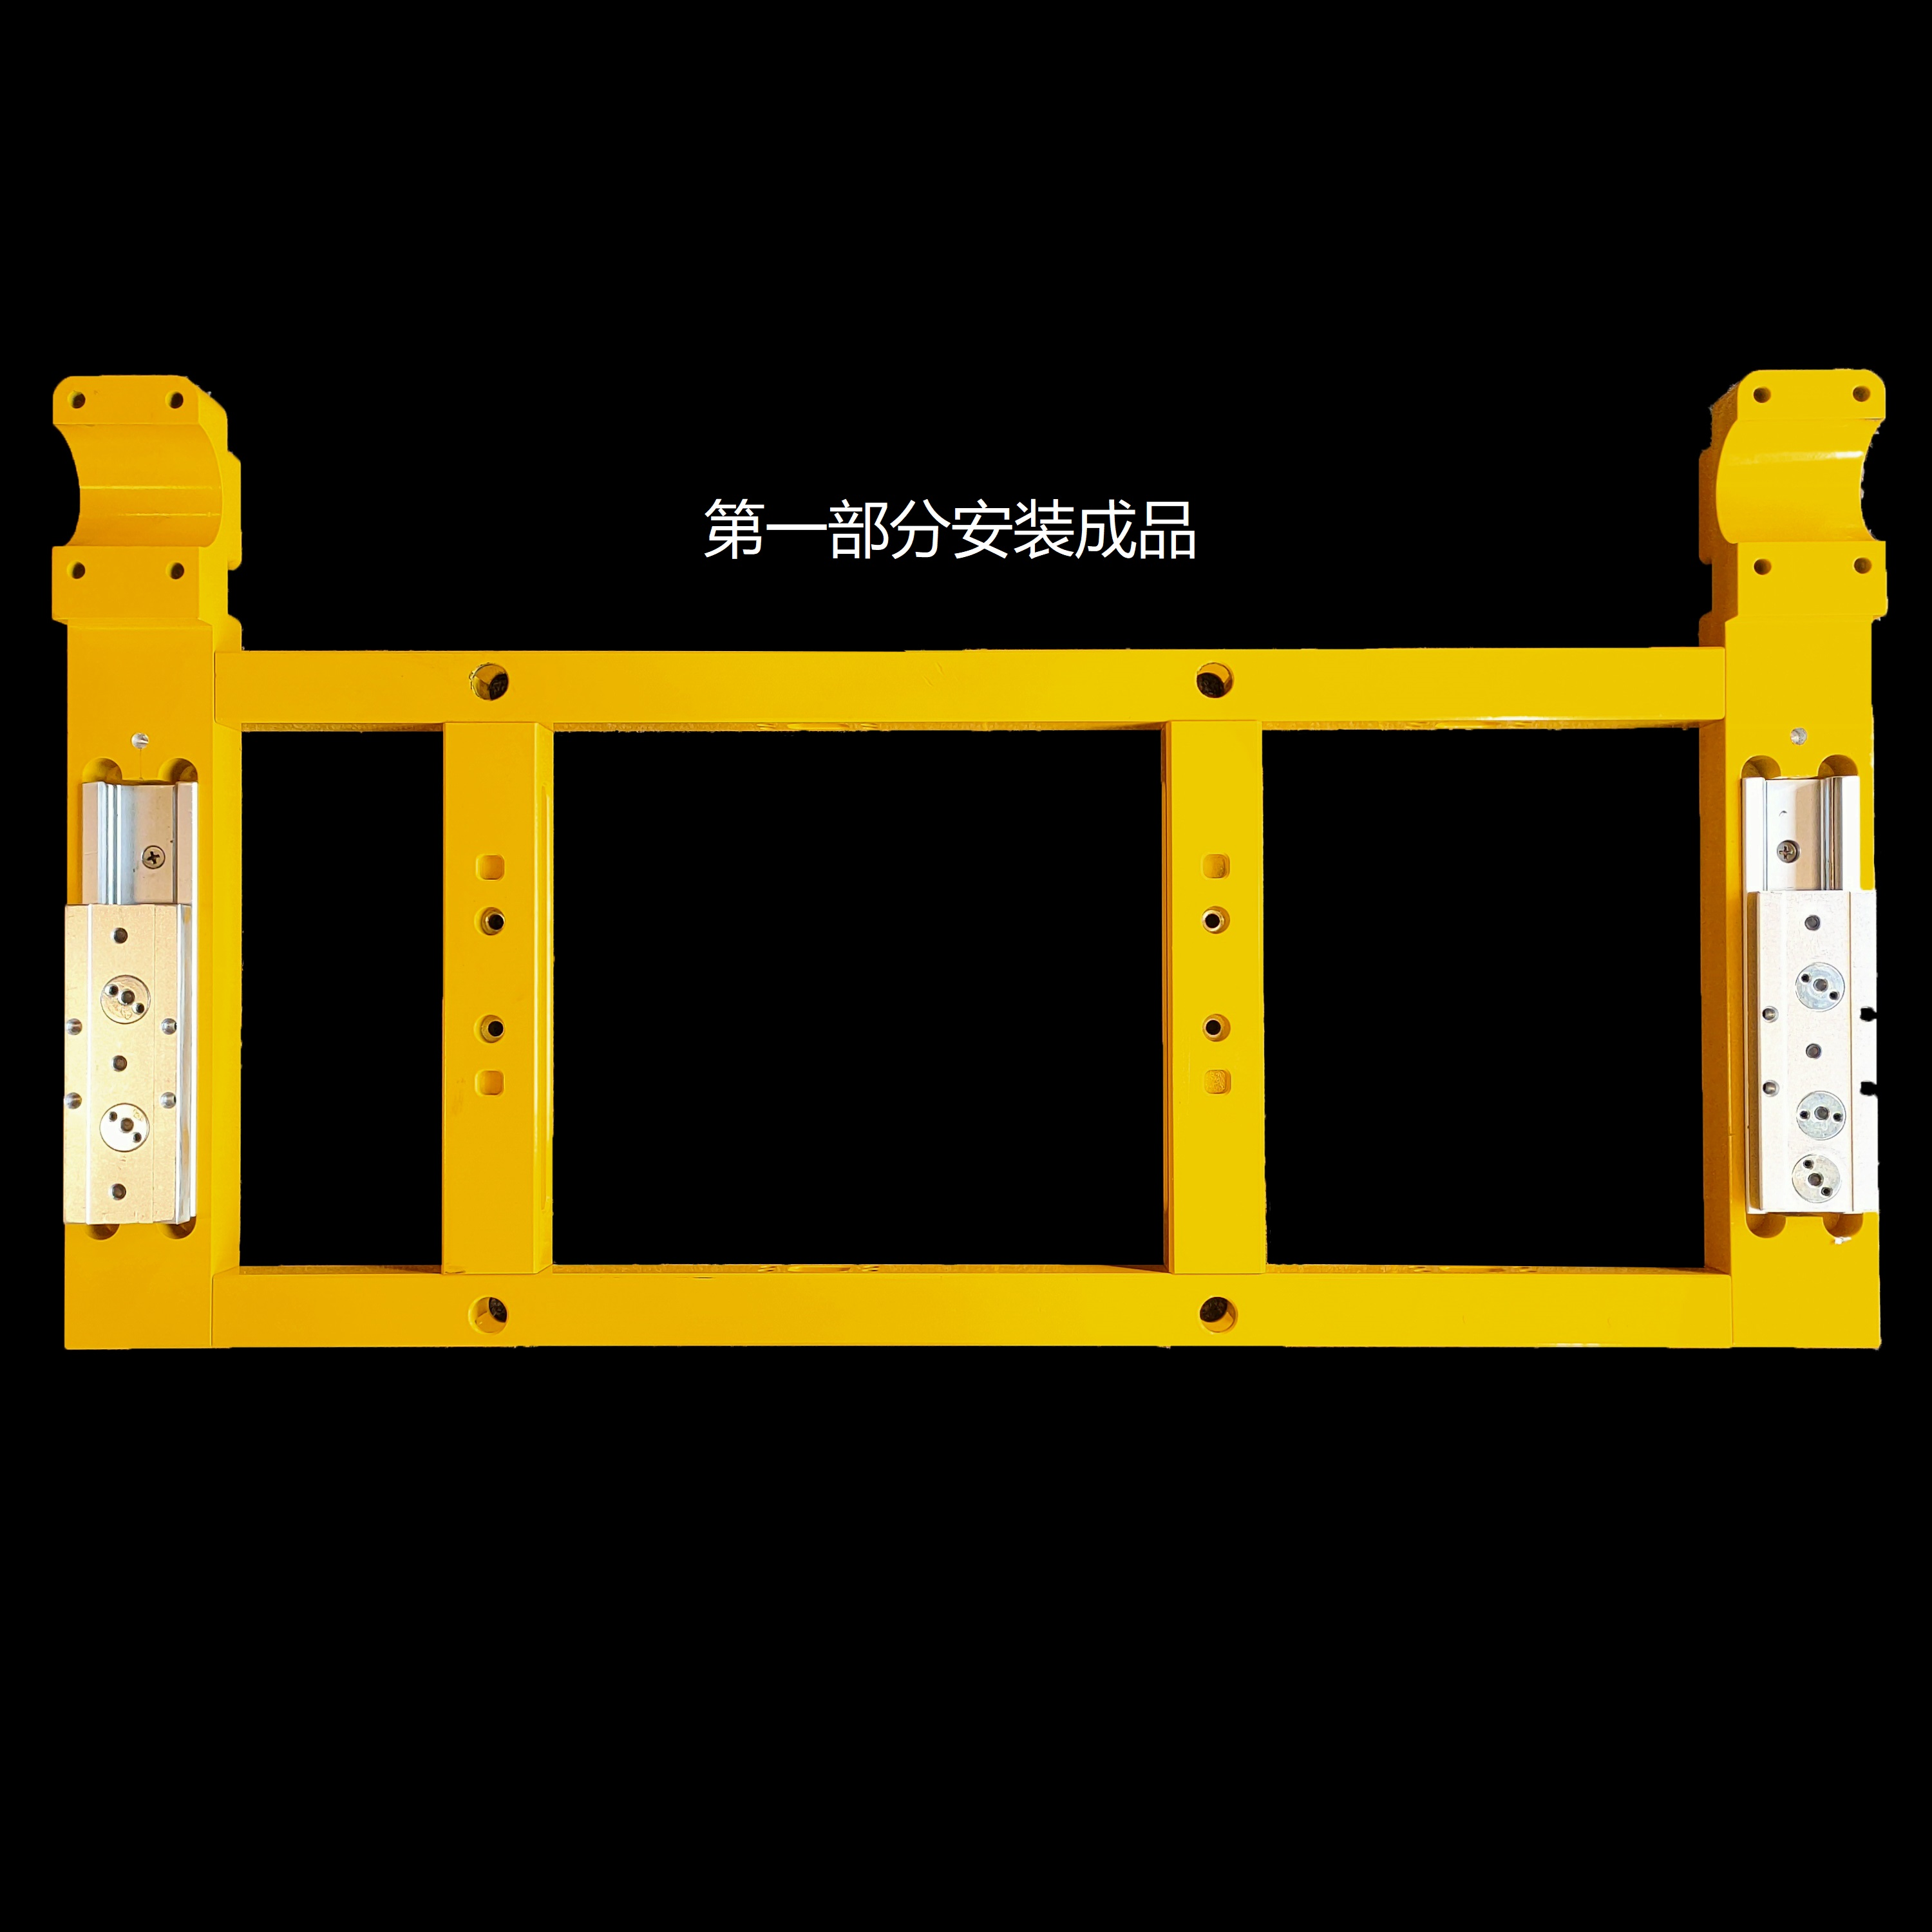

图3-6 第一部分安装成品图

（3）由于传感器内藏在第二部分，所以要先安装传感器及小轮，轮子如下图位置安装，共4个小轮，分2组各装在上图序号12和序号18构件上（见图1所示），绿框内为涡流传感器前置器部分

注意：涡流传感器前置器最大限位不可超过轮子露出部分，应尽量保持在保护块内，此距离根据传感器标定距离值有关。（详见[钢轨波浪磨耗检测系统标定手册]）

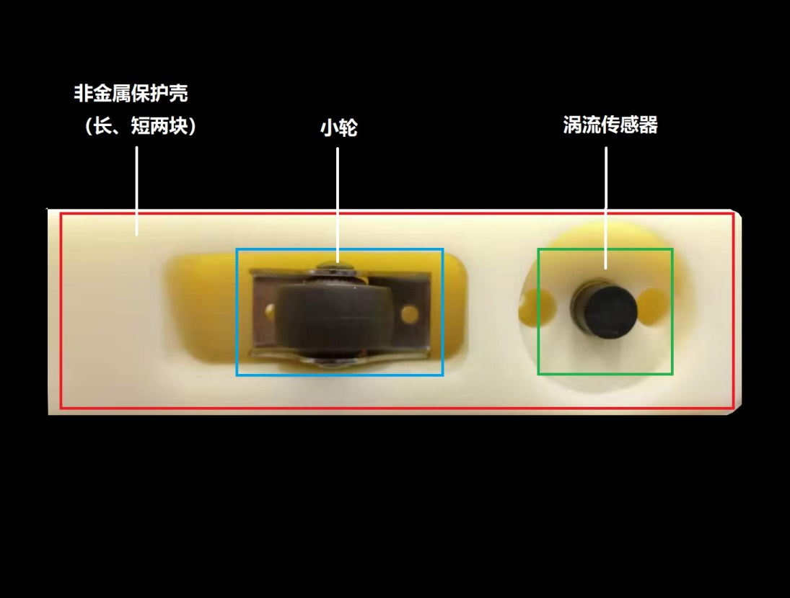

图3-7 钢轨波浪磨耗检测系统 小轮安装示意图

（4）将传感器线缆从机械件底部穿过，安装防水接头，防止灰尘、水蒸气等对线路板腐蚀，最后将四根线缆传入控制盒内，用十字螺丝拧紧线槽盖。

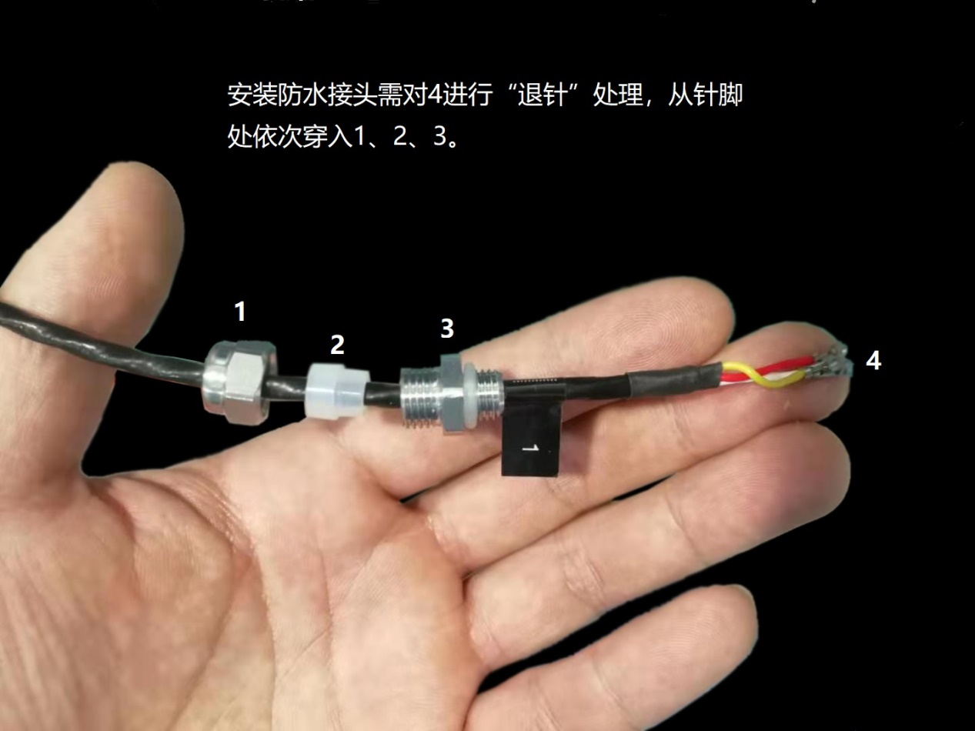

图3-8 防水接头安装示意图

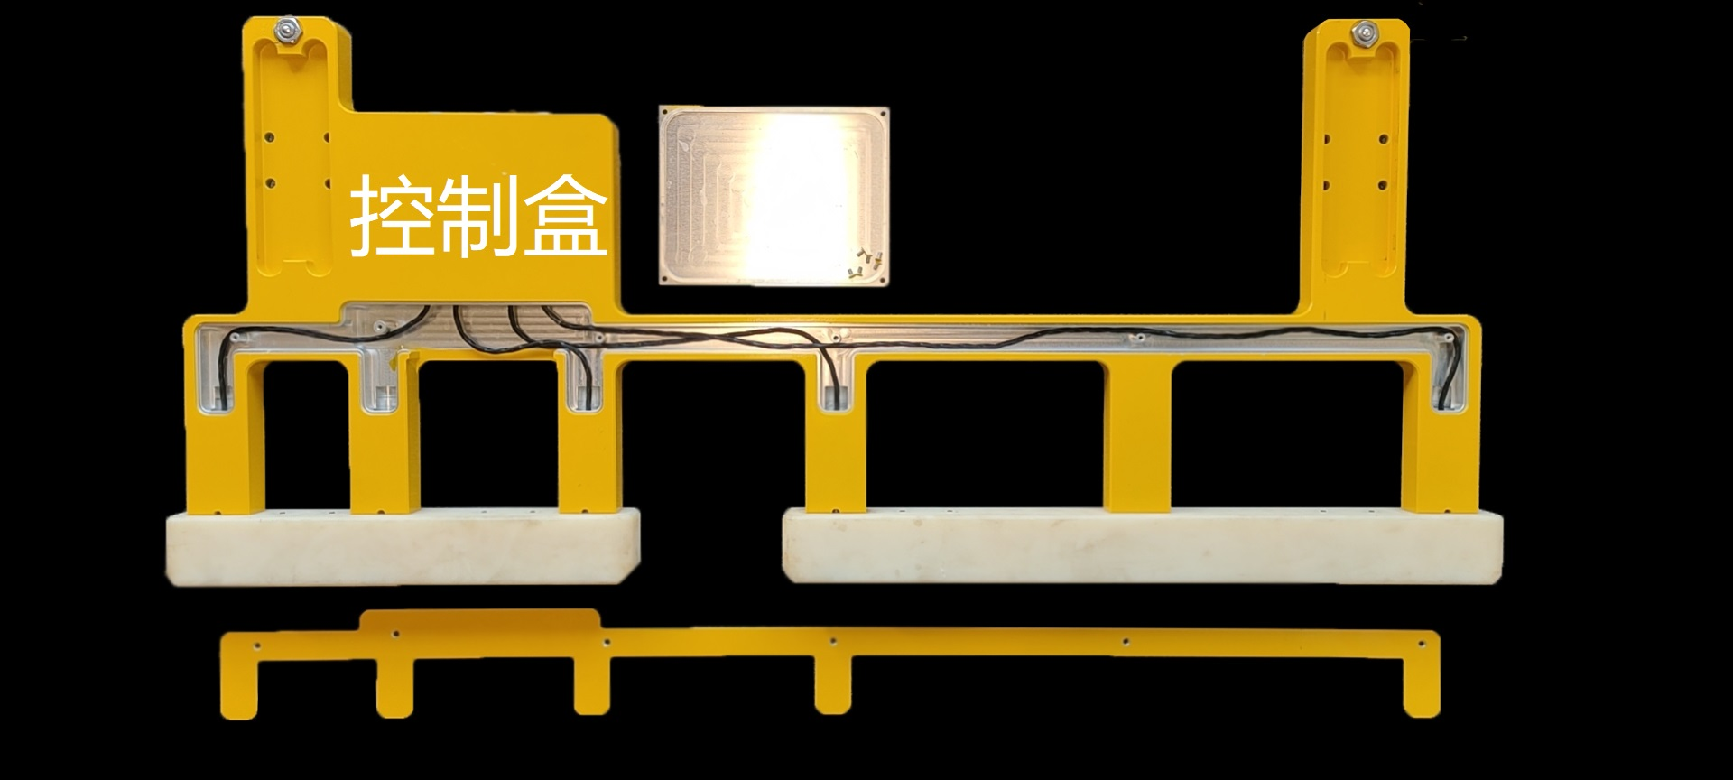

图3-9 传感器安装走线

（5）翻转第二部分，安装航插、电源开关，将电路板用十字螺丝固定在控制盒内，连接传感器，安装完毕后扣上控制盒上盖，与第一部分扣合，完成钢轨波浪磨耗检测系统S安装。

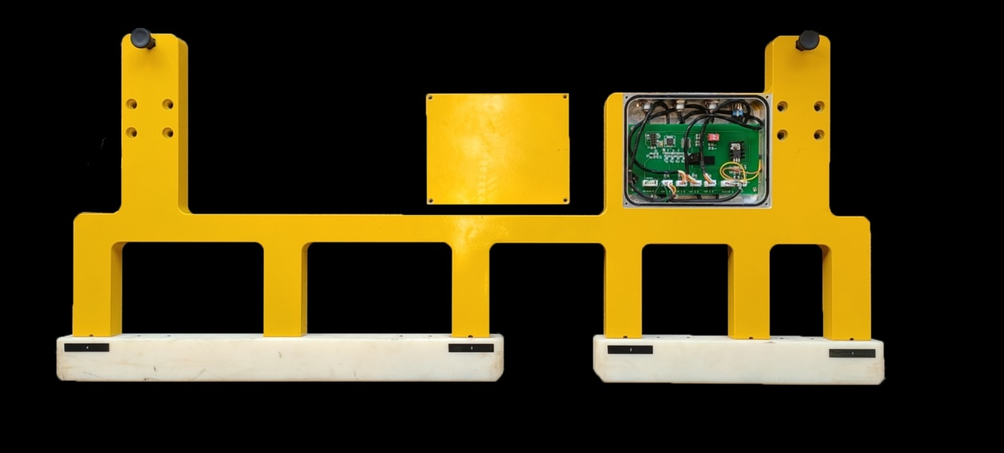

图3-10 第二部分安装成品图（需扣上控制盒上盖）

（6）轨距轨廓模块支架安装

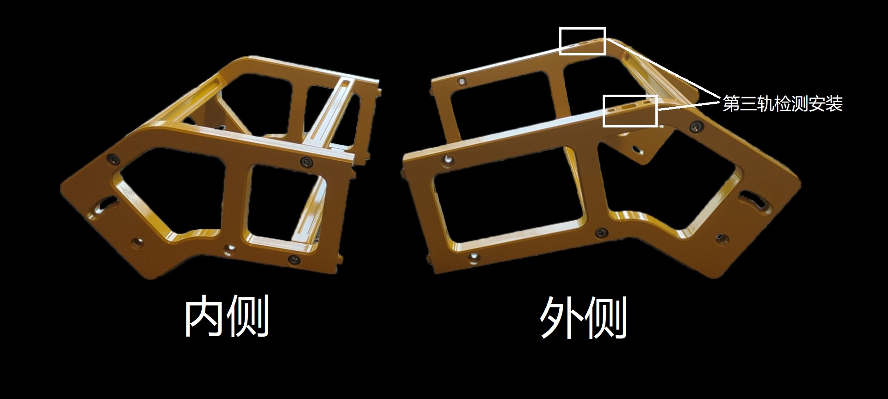

图3-11轨距轨廓模块安装位置

（7）加装轨距轨廓支架效果图

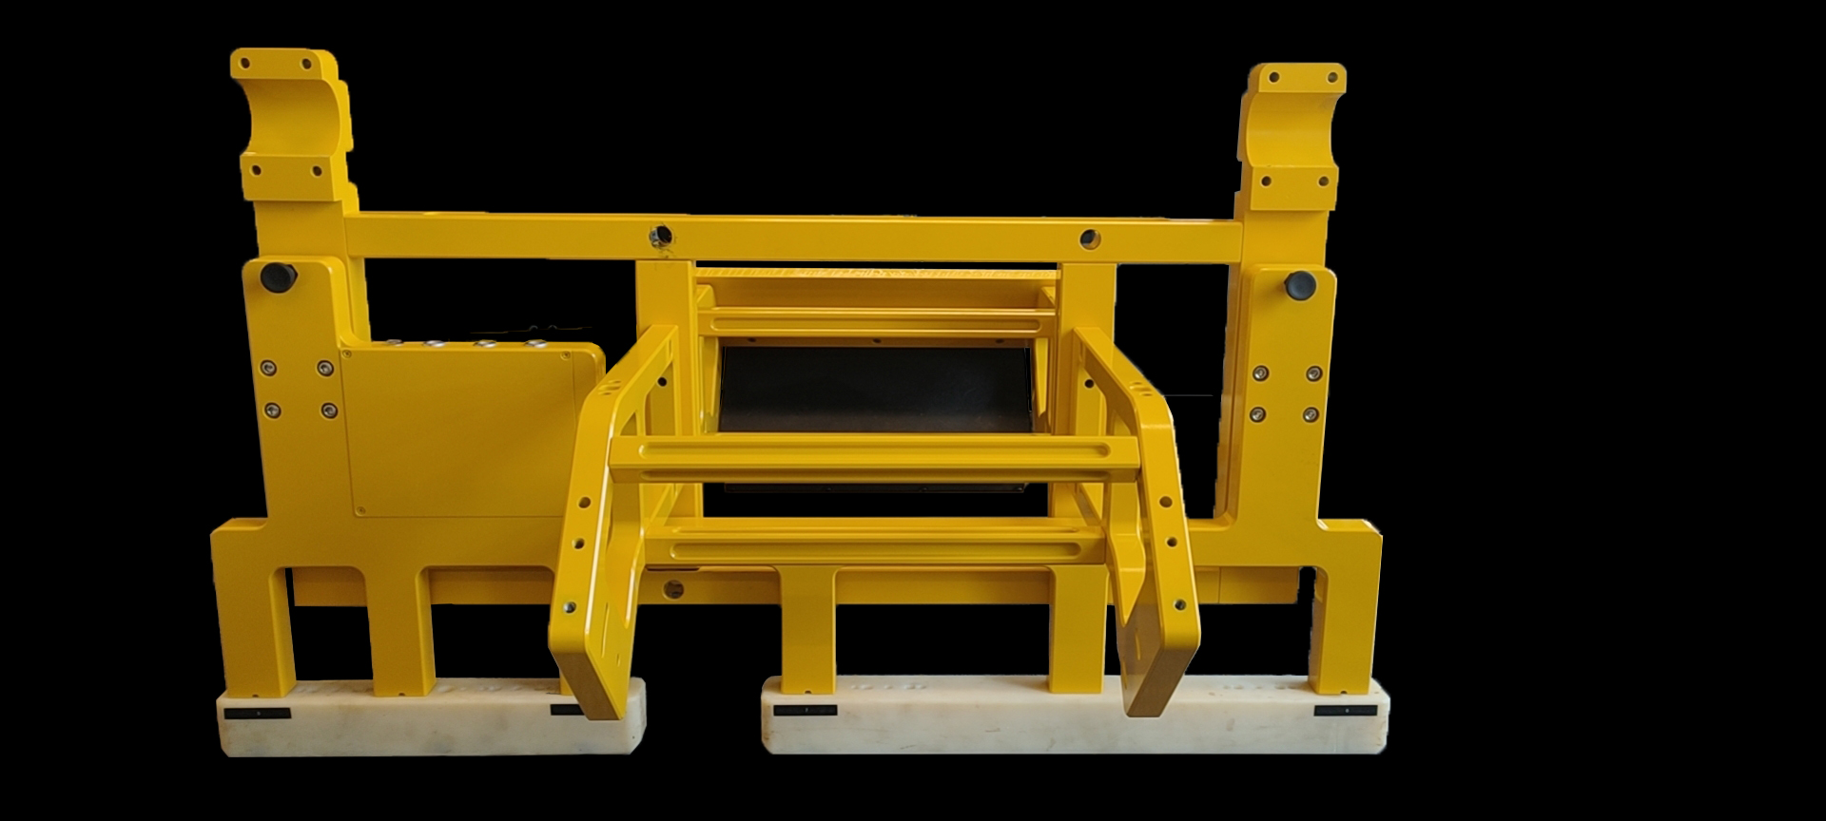

图3-12 加装轨距轨廓模块效果图

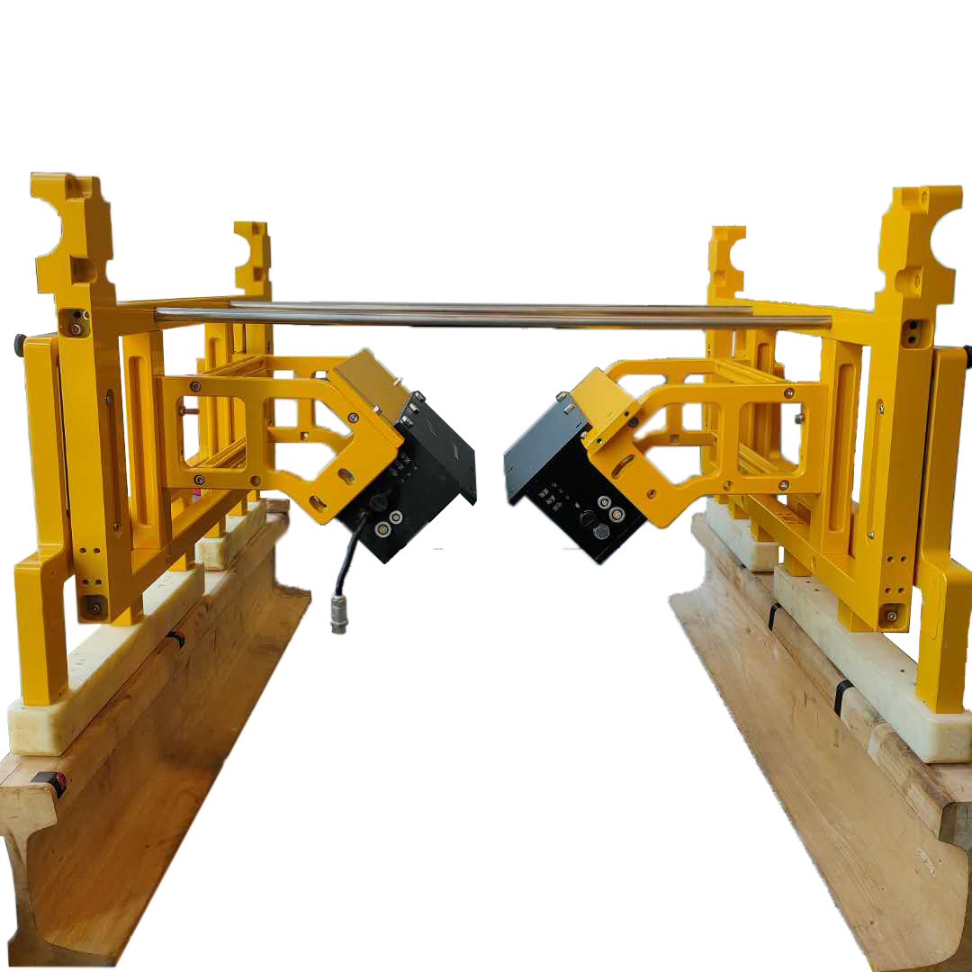

图3-13 轨距检测系统立体图

## 3.2 线盒内部安装

**3.2.1 USB线序及安装**

按线序接线并与接插件想连接，确认线序无误后与FTDI的USB接口连接。

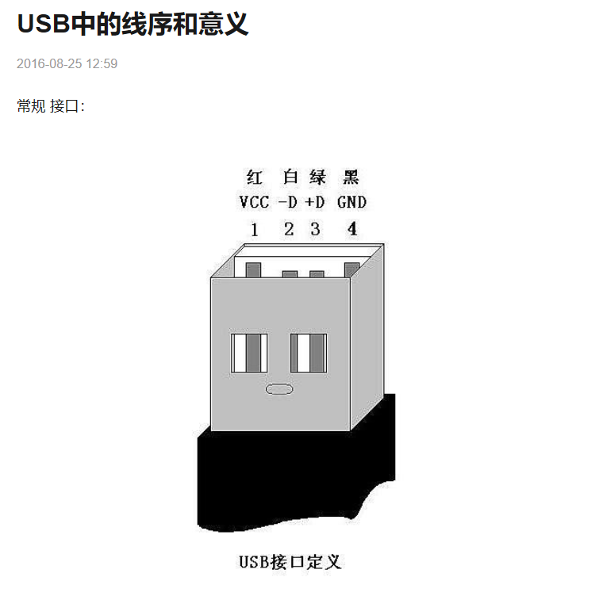

图3-14 USB定义

**3.2.2 FDTI其他接口定义**

表3-1 FDTI接口定义

|  |  |  |
| --- | --- | --- |
| **接口名称** | **线序/定义** | **备注** |
| 电源线 | 红+ 黑- 24VDC | 2芯航插（雷诺） |
| 涡流传感器 | 红+24VDC、黄信号线、白GND | 3芯航插（雷诺） |
| 编码器接口 | 1+A、5GND （顺时针1-5） | 5芯（只用A和GND）（雷诺） |
| Usb接口 | 1红、2白、3绿、4黑（顺时针1-4） | 4芯航插（雷诺） |

**3.2.3 带灯开关接线图**

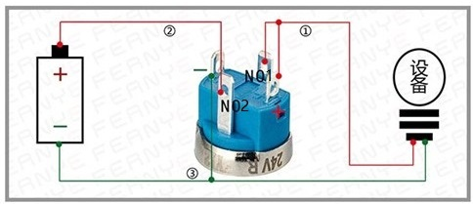

图3-15 丰亦电器开关接线图

（1）带灯开关接常开NO，LED灯按下亮

（2）常开端（NO1）与LED“+”脚一起连接FDTI板电源正极；

（3）电源正极（航插正极）与NO2连接；

（4）电源负极（航插负极）与LED“—”脚一起连接在FDTI电源负极

**3.2.4 钢轨几何接线图**



图3-16 钢轨几何接线图

# 4 整体测试

## 4.1 机械件

（1）检查各个机械件配合有无松动、变形情况

（2）检查各螺栓是否紧固

（3）检查涡流传感器；不应超过非金属保护块水平面

（4）检查小轮滑行流畅度

（5）检查随动支架上、下移动流畅度

## 4.2 电器件

（1）检查涡流传感器线序及接口有无松动

（2）检查编码器信号输入线序及接口有无松动

（3）检查电源线序及接口有无松动

（4）检查USB线序及接口有无松动

（5）上电测试带灯开关及电压

4.3 软件

（1）检查软件传感器个数及状态

（2）将波磨检测系统竖直放置在钢轨上，确保有脉冲信号输入的前提下打开软件，4个传感器曲线高度应大致相且不超过纵坐标的5mm